Dennlys ‘s Physic (La physique de Dennlys)
Bonjour @ toutes et tous, le parc Dennlys vous souhaite la bienvenue,
Cette sortie vient clôturer tout le travail mené depuis votre arrivée au collège (cycle4), que de chemin parcouru !!! Bravo à vous.
Vous passez le DNB dans quelques semaines. A travers ces exercices liés au parc, vous pourrez mettre en avant vos compétences, réviser des notions de physique chimie (Mouvement, vitesse, énergie, Forces, Interaction gravitationnelle...), des mathématiques avec des parallaxes, Thalès, Pythagore, Trigonométrie et bien plus encore.
Votre aventure commence, nous vous souhaitons une très belle journée entre ami(e)s, Amusez-vous bien !!!!, Profitez de ces bons moments ;-)
Les exercices vous permettront de découvrir le parc d’une autre manière, de mettre en avant les compétences mises en place tout au long de votre parcours. Soyez appliqués, pensez à la compétence « communiquer », soyez sans limite, et n’oubliez pas ….
« Toujours plus loin, toujours plus haut, toujours plus fort » Vive Dennlys ;-)

Exercice n°1 : Motorider, Carrousel, baie des pirates …. Silence Ça tourne !!!
Dans le parc, vous serez devant une multitude de phénomènes périodiques (Phénomène qui se répète au cours du temps «’Rotation, Manège, Roue, …’ »)
Afin de mesurer une Période T (en s) de la façon la plus précise « Temps minimum au bout duquel le signal se répète », nous vous invitons à mesurer 10 périodes T, 10 x T et à diviser par 10, votre mesure n’en sera que plus précise.

A la Question : « Quel jeu tourne le plus vite ? », « Quel jeu va le plus vite ? »
vous auriez tendance à répondre que c’est la même chose ??? Et bien NON !
il ne faut pas confondre vitesse angulaire w (en rad.s⁻¹) lorsque ça tourne et vitesse linéaire v (en m.s⁻¹ ou km.h⁻¹).

Q1 : Mesurer la période T du Motorider et du Carrousel.
Q2 : Calculer la vitesse angulaire w de chacun des manèges. Quel manège tourne le plus vite ?
Q3 : En déduire la vitesse linéaire de chacun des manèges en m.s⁻¹ puis convertir le résultat en km.h⁻¹.
Q4 : Lequel de ces deux manèges va le plus vite ?

A vous de voir la manière dont vous allez vous y prendre pour mesurer ou calculer une Vitesse Linéaire ou Vitesse Angulaire !
Soyez épatants !!!

Vitesse linéaire (en m.s⁻¹)  C’est la vitesse que l’on a l’habitude de rencontrer, celle qui nous donne le vent dans les cheveux ;-)  v = $\frac{d}{Δt}$  de manière générale, on peut l’exprimer en km.h⁻¹  pour passer de km.h⁻¹ en m.s⁻¹ on divise par 3,6  pour passer de m.s⁻¹en km.h⁻¹ on multiplie par 3 ,6 | Vitesse angulaire (rad.s⁻¹)  Elle se note w et correspond à ce que l’on ressent lorsque ça tourne !!!  A Savoir : 2π = 1 tour = 360°  w = $\frac{2π}{T}$  w se prononce Oméga, T correspond au temps mis pour faire un tour | Relation en vitesse linéaire v (m.s⁻¹) et vitesse angulaire w (rad.s⁻¹)  C’est une relation que vous devrez utiliser régulièrement dans la journée dès lors que vous travaillez sur un manège qui tourne  v = R x w  avec v en m.s⁻¹, R Rayon du manège, w en rad.s⁻¹  Il est possible aussi d’utiliser  v= $\frac{2πR}{T}$ mais cela va moins vite
De manière générale, pour réaliser un calcul, nous vous proposerons la méthode suivante :  Etape 1 : J’écris la formule que j’utilise  Etape 2 : Je recopie les valeurs de l’énoncé avec les unités  Je convertis les unités si besoin il y a  Etape 3 : Je réalise le calcul. Application Numérique AN :  Etape 4 : J’écris une phrase de conclusion. « communiquer » |  |   CALCUL  - Formule  - Valeurs + unités  - Application Numérique AN  - Phrase de Conclusion

Exercice n°2 : Le Furio, la référence, le boss !

« Le furio ne possédant pas de moteur, celui-ci va emmagasiner l’énergie lors de sa première montée. Celle-ci sera ensuite transformée en Energie cinétique lors de la descente.  Ainsi, plus le jeu montera haut, plus il descendra vite !!! »  Q1 : En utilisant les relations de trigonométrie « sinus, cosinus ou tangente », déterminer l’angle en ° de la première montée ? |  | Le Furio  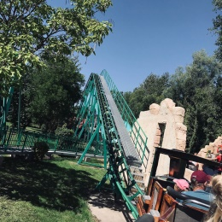 |  | Longueur 232,10 m  Hauteur 9,50 m  masse du train 600kg  masse Wagon 400 kg  Longueur de la montée 40 m
Cosinus, Sinus Tangente  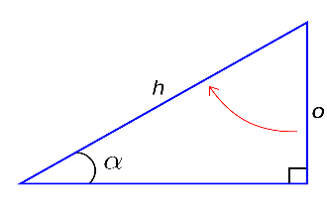  soh, cah, toa | cos α = $\frac{adjacent}{hypoténuse}$  sin α = $\frac{opposé}{hypoténuse}$  tan α = $\frac{opposé}{adjacent}$ |  | 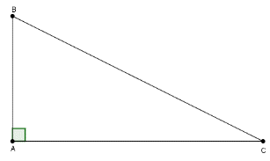  hauteur  Montée du furio
… et ça monte et ça descend ;-)
Energie Cinétique Ec (en Joule J)  ‘cela correspond à l’énergie transportée par un objet en mouvement’  Ec = $\frac{1}{2}$ x m x v²  avec m en kg, v vitesse en m.s⁻¹ | Energie Potentielle de Pesanteur Epp (en Joule J)  ‘cela correspond à l’énergie liée à la hauteur d’un objet par rapport à une référence’  Epp = m x g x h  de manière générale, la référence est prise par rapport au sol |  | Energie Mécanique Em (en Joule J)  ‘elle correspond à la somme des Ec et E potentielle’  Em = Ec + Epp  « Lors d’une chute sans frottement, il y a conservation de l’Energie Mécanique Em »  ‘Ec se transforme en Epp et vice versa’
Il sera alors possible d’écrire que lors d’une chute sans frottements : Epp(haut) = Ec(en bas)
C’est-à-dire : m.g.h_{(haut)} = $\frac{1}{2}.$m.v²_{(bas)}
(reste à vous de modifier la relation pour arriver à l’expression de v_{(bas)} = ???
Q2 : Nommer l’énergie emmagasinée par le furio lors de la première montée.
Q3 : Quelle est l’unité utilisée pour l’énergie ? De quels paramètres dépend cette énergie ?
Q4 : Calculer la valeur de Epp du furio en haut de la 1ère montée.
(pensez aux méthodes de calcul proposées, laissez-vous guider…)
Q5 : Quelle conversion d’énergie s’effectue lors de la descente ?
Q6 : Déterminer la vitesse du train au point le plus bas.
Q7 : Enoncer cette vitesse en km.h⁻¹.

Q8 : Mesurer la durée d’un tour. En déduire la vitesse moyenne du furio lors du parcours.

Bravo à vous, vous avancez et travaillez bien. Restez bien appliqués
L’aventure continue !!!

Exercice n°3 : Allons visiter le parc : « La Culture, c’est comme la confiture… »

Il existe un endroit du parc situé à 99,0 m de la grande roue. « Il s’agit du banc dans le coin situé entre ‘ l’Icarius’ et ‘le Temp’o’.

Q1 : En utilisant le théorème de Thalès, déterminez la hauteur de la Grande Roue (montgolfières)?
Est-elle plus grande ou moins grande que le denno-copter qui se situe, lui, à 30,0m du banc ?

Q2 : La vigie (annoncée à 37m) se situe à 77,80m du banc. En déduire la taille de Denno situé au sommet de la tour. (Et Oui, il n’est pas si petit que ça ;-)

Théorème de Thalès  ‘Thalès (2 triangles) sera utilisé pour déterminer la Hauteur d’un arbre ou d’un bâtiment à partir d’une règle et de son bras’  $$\frac{petit côté}{Grand côté}=\frac{h}{H}= \frac{d}{D}$$  h : Hauteur apparente de l’objet lue sur la règle d : longueur du Bras (80cm)  H : hauteur réelle de l’objet (en m) D : Distance (en m) entre l’observateur et l’objet |  | 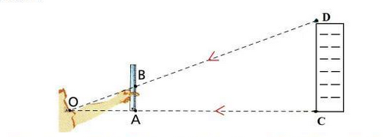  il est assez facile de comprendre que plus le manège sera loin, plus on le verra petit
Q3 : Comment s’appelle la mascotte du parc ? Que représente-t-elle ?
Q4 : Pour quelle raison le Parc porte-t-il le nom de Dennlys ?
Q5 : Donner le nom de la rivière qui traverse le Parc, ? Dans quel village cette rivière prend-elle sa source ?
Q6 : Comment s’appelait le Parc avant de s’appeler Dennlys ? Pour quelle raison s’appelait-t-il comme cela ?
Q7 : En quelle année le Parc a-t-il ouvert ? Quel est le nom des Propriétaires ?
Q8 : Quel est l’objet le plus ancien du parc encore exposé aujourd’hui ? Où se trouve-t-il ?
Q9 : Le parc possède un radiomètre de Crookes, celui-ci transforme l’énergie lumineuse du soleil en énergie cinétique. Où se trouve-t-il ?

Vous êtes brillants. Pensez à la compétence « communiquer » lors de la rédaction de vos réponses, nous vous rappelons qu’il y a un challenge à mener …

Le Visiteur    masse 65 kg  v(marche) = 4,0 km.h⁻¹ | Temp’O  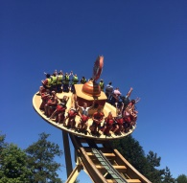  Diamètre 6,65 m  Distance avec le desperado 4D 385 m |  | Radiomètre de Crookes  Le radiomètre de crookes est un objet hypnotisant qui transforme l’énergie lumineuse du soleil en énergie cinétique.  « Physic is fantastic »
Q10 : Combien de temps met un visiteur pour passer d’un côté à l’autre du parc ?

Exercice n°4 : Vous arrivez à la fin du travail…
« Tout corps plongé dans l’eau et qui ne remonte pas au bout de 2h est considéré comme perdu »

Le Poids $\vec{P}$  Force d’interaction gravitationnelle de la terre sur un objet de masse m  Formule du Poids P= mxg  avec P en Newton N  m en kg  g(terre) = 9,81 N.kg⁻¹  Remarque : Sur la Lune, g(lune) = 1,60 N.kg⁻¹ | Poussée d’Archimède  « La poussée d’Archimède correspond  à l’opposé du poids du volume de Fluide déplacé »  elle se note $\vec{π}$, est verticale et vers le haut. |  | ‘Si un Objet Flotte, celui est immobile. Alors la somme des forces appliquées au système se compensent’  $\vec{P}$ + $\vec{π}$ = $\vec{0}$  ‘La poussée d’Archimède $\vec{π}$ est bien égale à l’opposé du poids $\vec{P}$ de l’objet’  masse d’une bouée : m(bouée) = 250 kg
Q1 : Déterminer la valeur du Poids d’une bouée lorsque celle-ci est occupée ? « par le visiteur »
Q2 : En déduire la valeur de la poussée d’Archimède π si la bouée flotte.
Q3 : Faire un schéma de la bouée flottant sur l’eau. Ajouter les forces $\vec{P}$ et $\vec{π}$ s’appliquant sur la bouée en utilisant l’échelle suivante : 1cm 1500 N

« ……et ça descend encore et encore, qu’est-ce que l’on s’amuse d’accord d’accord… »

Lors d’une chute (hauteur h) sans frottement, sans vitesse initiale v₀, la valeur de la vitesse en bas de la chute peut être donnée par la relation :  v_{(bas)} = $\sqrt{2.g.h}$  avec v en m.s⁻¹  g intensité de la pesanteur en N.kg⁻¹  h hauteur en m |  | La Vigie  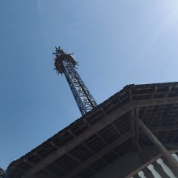  hauteur 37,0 m |  |  | L’Azteca  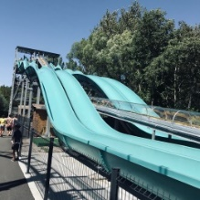  hauteur 15,0 m
Q4 : Sachant que la Vigie freine à 10 m du sol, calculer la vitesse en m.s⁻¹ puis en km.h⁻¹ au début du freinage.
Q5 : Calculer la valeur de la vitesse atteinte en bas de l’Azteca.
Q6 : Quelles seraient les vitesses atteintes (en km.h⁻¹) si vous vous trouviez sur la Lune ?

Vous arrivez au but, restez bien impliqués dans la communication, la mise en place de vos calculs avec les unités. Des professeurs sont dans le parc si vous avez besoin d’aide ;-) nous sommes là.

Après autant d’émotion, une pause s’impose, ou je dirai même une gaufre s’impose.  A la baraque Tout Sucre, les gaufriers sont réglés à une température de 250°c.  Q7 : Une gaufre étant cuite en 2mn30s, déterminer l’énergie dépensée pour cuire une gaufre ? Humm, que c’est bon !!!  Q8 : Qu’est-ce qu’il fait soif ! Vive l’acide citrique et phosphorique !  Classer les boissons de la plus acide à la moins acide. |  |  |  | Formule générale de l’Energie  E = PxΔt  E en J, P en W, Δt en s  Si on connait E et Δt on peut en déduire la Puissance P  P(gaufrier) = 1600 W
Votre travail sur le questionnaire est terminé, Félicitations.
Nous vous souhaitons une bonne continuation, la réussite pour l’examen, une bonne entrée au lycée.
Nous remercions vos professeurs. Si nous avons pu vous aider pour les révisions, nous en sommes très heureux.

N’ayez pas de limite : « Toujours plus loin, toujours plus haut, toujours plus fort »
Pour terminer le challenge à 100% : il vous reste la feuille Bonus à compléter !!!! Go Go Go !!!

BONUS (qui fait toute la différence)
THE DENNLYS PHOTO’S STORY
Nous espérons que vous avez passé une très belle journée entre amis ;-)
que vous vous êtes bien amusés !!!!

A l’issue de cette journée, si vous le souhaitez, prenez votre groupe en photo afin de garder souvenir de cette journée.
AVEC LA MASCOTTE | DEVANT LE MOULIN | DANS LE CARROUSSEL
AVEC UN EMPLOYE DU PARC | AVEC LES PROFESSEURS  (dans l’après-midi) | AVEC DES PROFESSEURS  (d’un lycée) (10points)
ET SURTOUT, ET CELLE LA, NOUS Y TENONS

DEVANT L’ORGUE MECANIQUE (vaut 10points)

MERCI @ TOUTES ET TOUS POUR CETTE JOURNEE
By Jérôme J et Bocquet G

VIVA LAS SENCACIONES !!!
Voici @ dispositions différentes mesures sur les principales attractions du parc.
AZTECA, ALCYON, FURIO, VIGIE, TEMPO
Vous avez à disposition les graphes représentant l’accélération verticale en fonction du temps de chacune des attractions.
A vous de faire les bonnes associations ;-)

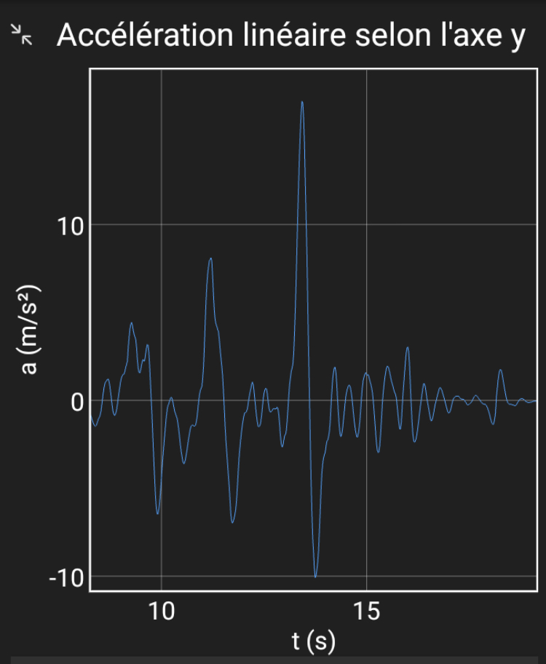 | On peut remarquer  une très courte accélération positive suivie d’une première accélération négative (descente), une bosse qui correspond à une rupture de pente, puis une deuxième descente, une bosse et enfin une dernière descente où il y a une plus grande prise de vitesse.  La description correspond à l’AZTECA
 | 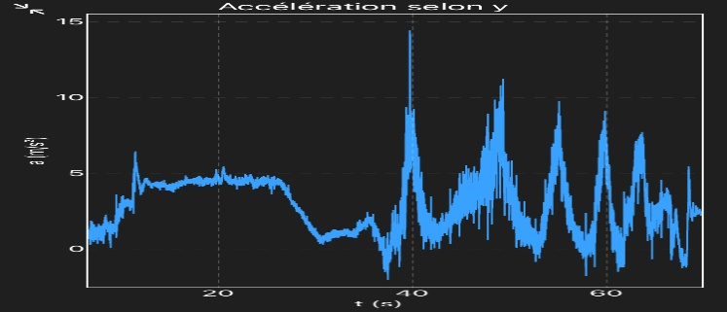
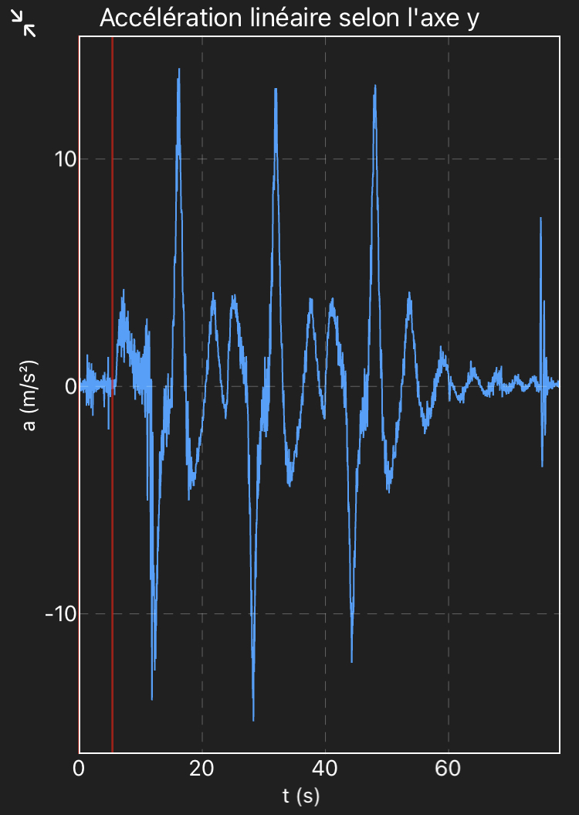

 | 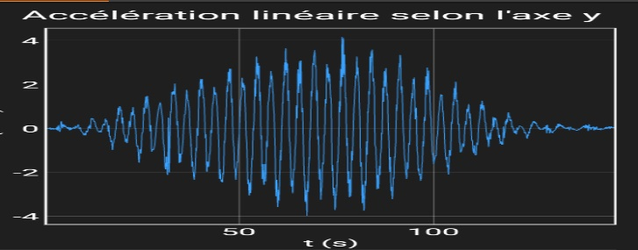
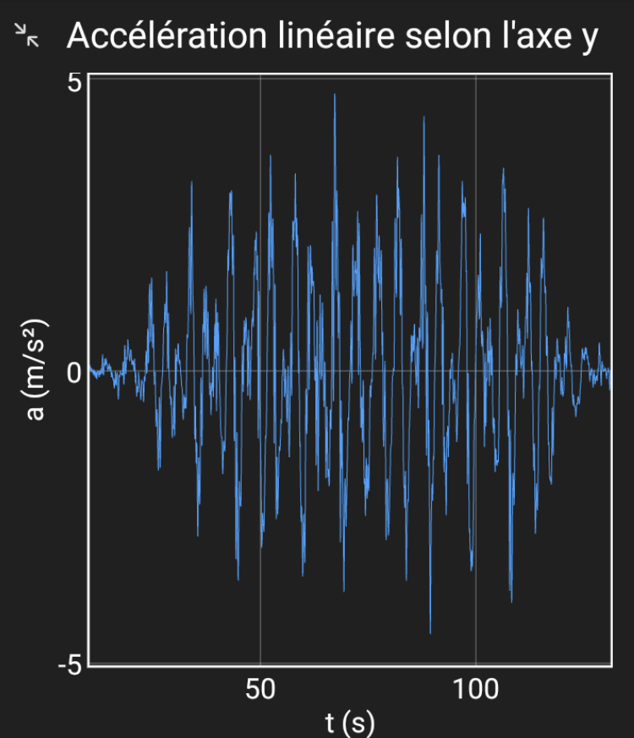

Soyez malins, ingénieux, brillants, étonnants, réfléchis …. soyez vous-même
Bonne composition @ toutes et tous, amusez-vous ;-)

DENNLYS RESPONSE
Exercice n°1 : MotoRider, Carrousel, baie des pirates ….. Silence Ça tourne !!!

Q1

Q2

Q3

Q4

Exercice n°2 : Le Furio, la référence, le boss !

Q1

Q2

Q3

Q4

Q5

Q6

Q7

Q8

Exercice n°3 : Allons visiter le parc !

Q1

Q2

Q3

Q4

Q5

Q6

Q7

Q8

Q9

Q10

Exercice n°4 : Dernière partie du travail !

Q1

Q2 | Q3
Q4

Q5

Q6

Q7

Q8 Classer les boissons de la plus acide à la moins acide

Boisson | Coca | Oasis | Perrier | Pulco | Eau | Fanta | Seven Up
Valeur du pH
acide, basique
neutre
Classement de la plus acide à la moins acide...
+ acide

Soyez Forts et Malin, nous comptons sur votre sérieux, DENNLYS is Fantastic !

